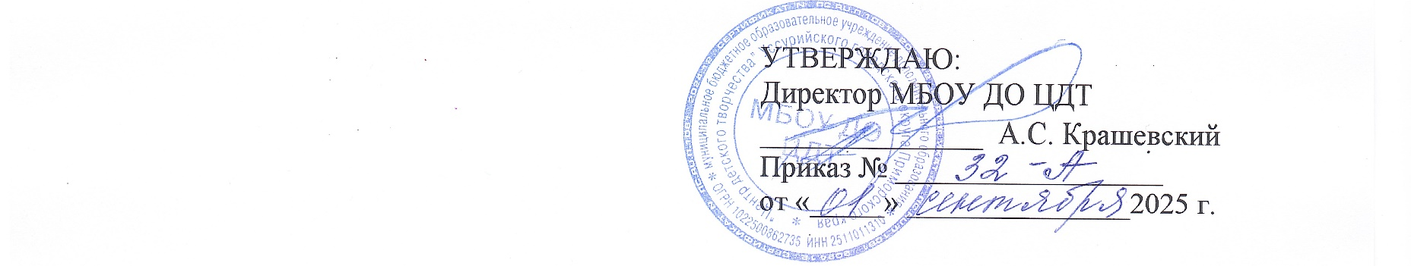
МУНИЦИПАЛЬНОЕ БЮДЖЕТНОЕ ОБРАЗОВАТЕЛЬНОЕ УЧРЕЖДЕНИЕ ДОПОЛНИТЕЛЬНОГО ОБРАЗОВАНИЯ
«ЦЕНТР ДЕТСКОГО ТВОРЧЕСТВА»
УССУРИЙСКОГО ГОРОДСКОГО ОКРУГА ПРИМОРСКОГО КРАЯ

ПРОГРАММЫ С АННОТАЦИЯМИ
на 2025-2026 учебный год

Техническое направление
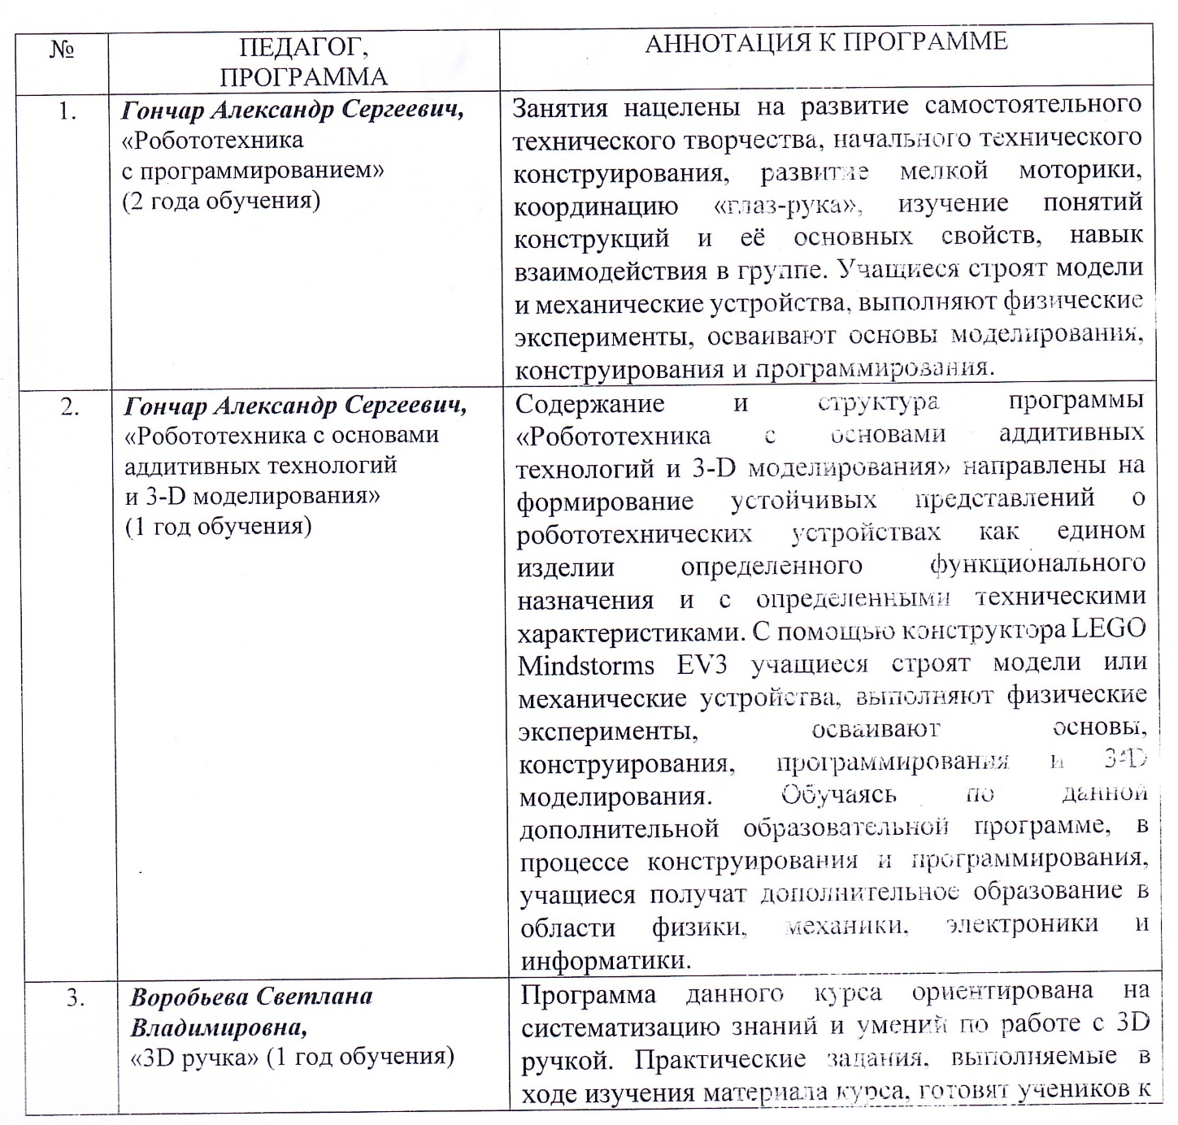
решению ряда задач, связанных с построением объектов геометрии и изобразительного искусства.
Курс с одной стороны призван развить умения использовать трехмерные графические представления информации в процессе обучения в образовательном учреждении общего среднего образования, а с другой - предназначен для прикладного использования обучающимися в их дальнейшей учебной или производственной деятельности. Занятия нацелены на развитие самостоятельного технического творчества, изучение основ работы с 3D ручкой, простое и сложное моделирование, понятие о композиции, понятие о цветах (цветоведение), самостоятельное проектирование.
4. | Коляда Наталья Ивановна,  «Занимательная информатика» (1 год обучения) | Этот курс рассчитан не только научить печать текст, пользоваться графическими редакторами, но и изучает различные программы, использование которых необходимо каждому пользователю. Учащиеся ознакомятся с операционной системой, научатся самостоятельно её устанавливать и настраивать, научатся работе с файлами, ознакомятся с программами для обслуживания и настройки компьютера (утилитами). Так же будет изучена компьютерная сеть интернет и многое другое.

Художественное направление

№ | ПЕДАГОГ,  ПРОГРАММА | АННОТАЦИЯ К ПРОГРАММЕ
 | Власов Станислав Львович,  «Юные барабанщицы»  (1 год обучения) | Данная образовательная программа разработана специально для девочек. Уровень освоения программы: базовый (получение всех основных базовых знаний, умений и навыков обучения игре на ударных инструментах, необходимых для выступлений коллектива девочек-барабанщиц на массовых мероприятиях). Акцент ставится на разучивании произведений патриотической тематики. Данная программа несет комплексный характер, предлагает различные учебные дисциплины, выбор инструмента (большой, малые барабаны, тарелки) и различные способы организации групповых занятий, а также дифференцированный подход к обучению.
 | Воробьева Светлана Александровна,  «Бисероплетение»  (3 года обучения) | Занятия нацелены на развитие мелкой моторики рук, что является мощным стимулом для развития мыслительной активности и интеллекта детей. Занятия бисероплетением формируют усидчивость, развивают творческие способности детей, воспитывают трудолюбие. Программа ориентирована на приобщение детей к старинному виду рукоделия. Содержание занятий приближает детей к традиционной культуре своего народа, даёт представление о красоте и роли декоративно-прикладного творчества, о силе и значимости народной культуры в целом.
 | Зинченко Ольга Александровна,  «В мире танца»  (3 года обучения) | Цель программы: приобщение детей к искусству танца, развитие танцевальных и музыкальных способностей. Творческая деятельность детей в структуре танца позволяет формировать качества личности, которые оптимально развиваются в танце. Новизна, актуальность и эффективность программы в разностороннем воздействии на организм ребёнка.
 | Олейник Елена  Александровна,  «В мире танца»  (3 года обучения) | Цель программы: приобщение детей к искусству танца, развитие танцевальных и музыкальных способностей. Творческая деятельность детей в структуре танца позволяет формировать качества личности, которые оптимально развиваются в танце. Новизна, актуальность и эффективность программы в разностороннем воздействии на организм ребёнка.
 | Моисеева Татьяна Александровна,  «Мелодия» (2 года обучения) | Хоровое пение – одна из самых эффективных форм музыкального развития детей. Программа нацелена на реализацию творческого потенциала ребёнка, формирование певческих навыков, приобщение детей к певческому искусству. В данной программе большое внимание уделяется развитию вокалиста «новой формации». Программа использует современные методики обучения эстрадному вокалу. Практические занятия связаны с использованием современной техники и технологий: качественной звуковой аппаратуры, современных интернет площадок, на которых размещаются итоговые продукты творчества учащихся. Программа основана на естественном желании детей заниматься пением, возможности обучить учащихся правильному, свободному, красивому исполнению, воспитанию музыкального вкуса, что является одной из граней развития ребёнка в целом.
 | Моисеева Татьяна Александровна,  «Гитара» (1 год обучения) | Программа «Гитара» направлена на музыкальное развитие, приобщение детей к музыке и гитарному искусству, предусматривает индивидуальный подход в подборе репертуара – от классических произведений до современной музыки. Обучающиеся могут применять полученные знания на практике (играть по нотам музыкальные произведения, подбирать аккорды к нужной песне, участвовать в концертах художественной самодеятельности).
 | Ивашинникова  Ирина Васильевна,  «Академия домашних волшебников»,  (2 года обучения) | Важным является то, что формирование навыков и умений происходит в едином процессе ознакомления учащихся с народным творчеством, культурой, эстетическими ценностями своего народа. Занятия нацелены на развитие мелкой моторики рук, что является мощным стимулом для развития мыслительной активности и интеллекта детей. Учащиеся самостоятельно мастерят картины и поделки, занимаются художественным оформлением композиций, проектов, выставок, а так же пошивом костюмов, изготовлением подарков и сувениров.
 | Левицкая Наталья Анатольевна,  «Фантазёры» (3 года обучения) | Программа предусматривает рисование с натуры, рисование на заданные темы, декоративное рисование, лепка, беседы об изобразительном искусстве. Ребята знакомятся с различными художественными материалами и технологиями (глина, солёное тесто, опилочное тесто, пластилин и др.) Наличие специальных способностей в данной предметной области не требуется.
 | Микулич Кристина Святославовна,  танцевальный коллектив «Ассорти ритма»  (3 года обучения) | Цель программы: приобщение детей к искусству танца, развитие танцевальных и музыкальных способностей. Творческая деятельность детей в структуре танца позволяет формировать качества личности, которые оптимально развиваются в танце. Новизна, актуальность и эффективность программы в разностороннем воздействии на организм ребёнка.
 | Колесникова Юлия Борисовна,  танцевальный коллектив «Престиж» (3 года обучения) | Цель программы: приобщение детей к искусству танца, развитие танцевальных и музыкальных способностей. Творческая деятельность детей в структуре танца позволяет формировать качества личности, которые оптимально развиваются в танце. Новизна, актуальность и эффективность программы в разностороннем воздействии на организм ребёнка.
 | Колесникова Юлия Борисовна,  «Танцевальная мозаика»  (3 года обучения) | Цель программы: приобщение детей к искусству танца, развитие танцевальных и музыкальных способностей. Творческая деятельность детей в структуре танца позволяет формировать качества личности, которые оптимально развиваются в танце. Новизна, актуальность и эффективность программы в разностороннем воздействии на организм ребёнка.
 | Курченко Ольга Юрьевна,  «Soft skills лаборатория: эксперименты и практика»  (1 год обучения) | Новизна программы заключается в использовании эффективных образовательных технологий, позволяющих за небольшой срок подготовить школьников, не имеющих предшествующей подготовки, к различным компетенциям взаимодействия в социуме.  Основные задачи:  Получить необходимые теоретические знания об особенностях следующих компетенций: «Критическое мышление, «Кооперация», «Исполнительность», «Принятие общих целей», «Эффективное взаимодействие», «Коммуникация», «Убеждение», «Креативное мышление».  Воспитание чувства ответственности, патриотизма, толерантного отношения к чужим точкам зрения.  Развитие навыков уверенного поведения, умения работать в команде.
 | Вологжанина Евгения Николаевна  «МедиаШкола»  (1 год обучения) | Новизна данной дополнительной образовательной программы заключается в конвергентном подходе к медиа-образованию. В рамках обучения ребенок осваивает азы разных творческих профессий: журналист, редактор, корректор, фотограф, режиссер, сценарист, ведущий, блогер. В процессе обучения учащийся знакомится с новыми терминами, знание которых повышает его эрудицию, позволяет лучше ориентироваться не только в поле современных медиа, но и в жизни в целом. Программа направлена на повышение функциональной грамотности в сфере медиа и коммуникации.
 | Шмакова Наталья Витальевна,  Изостудия «Спектр»  (2 года обучения) | Эта программа направлена на развитие творческого потенциала ребенка в процессе обучения основам изобразительной деятельности. Ребенок узнает, что такое натюрморт, пейзаж, портрет. Большое внимание уделяется основам композиции, жанровым работам. Актуальность данной программы в том, что изобразительное искусство имеет большое значение в развитии и воспитании детей как в младшем школьном возрасте, так и в среднем и старшем. Оно способствует развитию воображения и фантазии, пространственного мышления, цветового восприятия, целостного восприятия в познании мира.
 | Писарева Татьяна Владимировна,  Вокал «Нотка»  (2 года обучения) | Программа основана на естественном желании детей заниматься пением, возможности обучить учащихся правильному, свободному, красивому исполнению, воспитанию музыкального вкуса, что является одной из граней развития ребёнка в целом. Программа нацелена на активный творческий досуг, развитие мышления, эстетической и нравственной среды для формирования лучших качеств личности, эмоционально-психологического характера.
 | Ткачёва Лариса Николаевна,  «Кукольный театр»  (4 года обучения)  Назарова Александра Михайловна | Занятия нацелены на реализацию талантов и фантазий, на постижение добра и зла вместе с героями – куклами. Учащиеся знакомятся с историей происхождения кукол, видами кукол, развивают пластику рук, учатся водить перчаточную куклу, учатся переносить образ в рисунок, упражняются в произношении скороговорок, учатся использовать выразительные возможности куклы, открывают для себя нравственные и эстетические ценности.
 | Колесникова Ольга Сергеевна,  «Путешествие в сказку»  (1 год обучения) | Основные разделы программы включают сказки, составляющие золотой фонд детской литературы. Данная программа призвана ввести ребенка в мир художественной литературы и помочь ему осмыслить образность словесного искусства, пробудить интерес к словесному творчеству и к чтению художественных произведений. Читательское развитие в программе рассматривается в неразрывной связи с духовно-нравственным и интеллектуальным развитием ребенка.
 | Истопленникова  Светлана Анатольевна,  «Умелые ручки»  (1 год обучения) | Программа творческого объединения «Умелые ручки» предусматривает различные виды деятельности: декоративное рисование, лепка, шитьё, вышивание, беседы об изобразительном искусстве. Образовательное и воспитательное значение художественного творчества огромно, особенно в плане умственного и эстетического развития ребенка. Художественное творчество расширяет кругозор, способствует формированию творческого отношения к жизни и нравственных представлений.
 | Близнюк Татьяна Юрьевна,  «Акварелька» (1 год обучения) | Данная программа опирается на возрастные особенности детей, особенности их восприятия цвета, формы, объема предметов. Существует много техник нетрадиционного рисования, их необычность состоит в том, что они позволяют детям быстро достичь желаемого результата. Программа знакомит детей с нетрадиционным рисованием. Такое рисование становится открытием для ребят. Данная программа опирается на возрастные особенности детей, особенности их восприятия цвета, формы, объема предметов. Занятия построены в виде игры – знакомство с необычными способами создания рисунков, которые выводят ребенка за привычные рамки рисования. Ребёнку предлагаются различные виды рисования: точками, пальчиками, брызгами, с использованием ниток, трафаретов, воска. На каждом занятии даётся подробное объяснение техники рисования и образец выполняемой работы.

Туристско-краеведческое направление

№ | ПЕДАГОГ,  ПРОГРАММА | АННОТАЦИЯ К ПРОГРАММЕ
 | Бурдонов Андрей Викторович,  «Основы первобытной археологии и введение  в исследовательское  краеведение» (1 год обучения) | Занятия нацелены на изучение археологии как науки, основ археологических исследований, основ общей археологии, основ первобытной археологии, археологии Приморья. Учащиеся работают над проектами, получают научные знания, которыми делятся и представляют на научно-исследовательских конференциях.
 | Мезенцев  Александр Леонидович,  «Средневековая археология»  (5 лет обучения) | Занятия нацелены на изучение археологии как науки, основ археологических исследований, основ общей археологии, основ средневековой археологии Приморья. Учащиеся работают над проектами, получают научные знания, которыми делятся и представляют на научно-исследовательских конференциях.

Физкультурно-спортивное направление

№ | ПЕДАГОГ,  ПРОГРАММА | АННОТАЦИЯ К ПРОГРАММЕ
 | Паничкин  Николай Николаевич,  «Ушу-таолу»  (5 лет обучения) | Весь программный материал излагается по следующим этапам спортивной подготовки: этап начальной подготовки; тренировочный этап (этап спортивной специализации); этап совершенствования спортивного мастерства; этап высшего спортивного мастерства.  Программный материал, объединенный в целостную систему поэтапной спортивной подготовки и воспитательной работы, предполагает решение следующих основных задач:  - привлечение максимально возможного числа детей и подростков  к систематическим занятиям спортом;  - содействие всестороннему, гармоничному физическому развитию  и укреплению здоровья спортсменов;  - подготовка спортсменов высокого класса, способных войти кандидатами в составы спортивных сборных команд города, края, округа и Российской федерации;  - воспитание морально-волевых, этических и эстетических качеств;  - профессиональную подготовку (подготовку инструкторов и судей по ушу).
 | Паничкин  Николай Николаевич,  «Ушу-чуантун»  (5 лет обучения) | Весь программный материал излагается по следующим этапам спортивной подготовки: этап начальной подготовки; тренировочный этап (этап спортивной специализации); этап совершенствования спортивного мастерства; этап высшего спортивного мастерства.  Программный материал, объединенный в целостную систему поэтапной спортивной подготовки и воспитательной работы, предполагает решение следующих основных задач:  - привлечение максимально возможного числа детей и подростков  к систематическим занятиям спортом;  - содействие всестороннему, гармоничному физическому развитию  и укреплению здоровья спортсменов;  - подготовка спортсменов высокого класса, способных войти кандидатами в составы спортивных сборных команд города, края, округа и Российской федерации;  - воспитание морально-волевых, этических и эстетических качеств;  - профессиональную подготовку (подготовку инструкторов и судей по ушу).
 | Мухачёв Евгений Александрович,  «Ушу» (2 года обучения) | Весь программный материал излагается по следующим этапам спортивной подготовки: этап начальной подготовки; тренировочный этап (этап спортивной специализации); этап совершенствования спортивного мастерства; этап высшего спортивного мастерства.  Программный материал, объединенный в целостную систему поэтапной спортивной подготовки и воспитательной работы, предполагает решение следующих основных задач:  - привлечение максимально возможного числа детей и подростков  к систематическим занятиям спортом;  - содействие всестороннему, гармоничному физическому развитию  и укреплению здоровья спортсменов;  - подготовка спортсменов высокого класса, способных войти кандидатами в составы спортивных сборных команд города, края, округа и Российской федерации;  - воспитание морально-волевых, этических и эстетических качеств;  - профессиональную подготовку (подготовку инструкторов и судей по ушу).
 | Путилина Елена Сергеевна,  «Синхронное плавание»  (1 год обучения) | Цель образовательной программы: обучение детей элементам синхронного плавания. Обучение элементам художественной гимнастики, хореографии, формирование правильной осанки, развитие гибкости, развитие правильного дыхания, воспитание чувства красоты и ритма движений, формирование художественного вкуса, чувства коллективизма.
 | Марков Сергей Михайлович,  «Здоровые ребята»  (2 года обучения) | Занятия нацелены на укрепление здоровья учащихся, улучшение их физического развития, обогащение двигательной деятельности, овладение учащимися тактикой и техникой различных игр, формирование правильной осанки, развитие быстроты, ловкости, выносливости, привитие устойчивого интереса к занятиям спортом.
 | Василенко Анна Юриевна,  «Здоровые ребята»  (2 года обучения) | Занятия нацелены на укрепление здоровья учащихся, улучшение их физического развития, обогащение двигательной деятельности, овладение учащимися тактикой и техникой различных игр, формирование правильной осанки, развитие быстроты, ловкости, выносливости, привитие устойчивого интереса к занятиям спортом.

Социально-гуманитарное направление

№ | ПЕДАГОГ,  ПРОГРАММА | АННОТАЦИЯ К ПРОГРАММЕ
 | Ивашинникова  Ирина Васильевна,  «ПДД для малышей»  (2 года обучения) | Во время обучения по программе «ПДД для малышей» учащиеся получают углубленные знания, умения и навыки ПДД, овладевают методами предупреждения ДТП и навыками оказания первой доврачебной помощи пострадавшим при ДТП, знакомятся с оперативно-техническими средствами дорожного движения, которые непосредственно связаны с безопасным передвижением по дороге, а значит, влияют на качество жизни детей в большом городе. Данная программа готовит дисциплинированного, сознательного участника дорожного движения.
 | Манаенкова  Екатерина Владимировна,  «Вундеркиндики»  (1 год обучения) | Данная образовательная программа – это подготовительный курс к поступлению в школу.  На занятиях ребята получают первоначальные навыки чтения и счёта, знакомятся с буквами и цифрами, учатся выражать свои мысли в устной форме, умению чётко организовывать свою деятельность, развивают моторику рук для формирования почерка, в форме игры осваивают полезную информацию. Таким образом, к концу подготовительного периода у детей должна быть сформирована психологическая, физиологическая и социальная готовность к обучению в школе.
 | Прокопенко  Елена Валериевна,  «Студия моды»  (3 года обучения) | Цель программы: создание условий для раскрытия и реализации творческих способностей детей через освоение навыков дефиле, сценического движения, пластики, через воплощение образа коллекций одежды. Данная образовательная программа готовит развитых, творческих детей с гармоничным отношением к миру и себе, дети приобретают знания, навыки и умения, способствующие устранению подростковых комплексов, проблем переходного периода, определению с дальнейшей профессией, хобби. Также при реализации программы дети имеют возможность выезжать за пределы родного города, что позволяет расширить кругозор и общее развитие приобретают опыт сценической практики.
 | Арнаутовская  Марина Викторовна,  «Занимательный английский»  (2 года обучения)  Ефимович Людмила Юрьевна, | Занятия нацелены на изучение английского языка в рамках учебного материала. Программа направлена на социальное и культурное развитие личности учащегося, его творческой самореализации; призвана помочь ребёнку использовать освоенные в изучении иностранного языка знания и умения в общении со сверстниками.
 | Потарева Татьяна Андреевна,  «Английский с улыбкой»  (3 года обучения)  Косенкова Екатерина Юрьевна | Занятия нацелены на изучение английского языка в рамках учебного материала. Программа направлена на социальное и культурное развитие личности учащегося, его творческой самореализации; призвана помочь ребёнку использовать освоенные в изучении иностранного языка знания и умения в общении со сверстниками.
 | Орлова Анастасия Леонидовна,  «Английский для детей»  (2 года обучения) | Занятия нацелены на изучение английского языка в рамках учебного материала. Программа направлена на социальное и культурное развитие личности учащегося, его творческой самореализации; призвана помочь ребёнку использовать освоенные в изучении иностранного языка знания и умения в общении со сверстниками.
 | Резникова  Светлана Анатольевна,  детско-юношеское объединение «Созидатели»  (3 года обучения) | Цель программы: развитие лидерских качеств у старшеклассников, способствующих повышению их социальной адаптации через овладение основами психологии, ораторского, организаторского искусства. Актуальность программы вызвана повышенным интересом подростков и их родителей к выявлению, поддержке, развитию лидерских, организаторских способностей старшеклассников и формированию осознанного и грамотного отношения к своим возможностям, здоровью и самоопределению.  Приобщению к активной социальной, досуговой, познавательной и другим видам деятельности способствует образовательная программа детско-юношеского объединения «Созидатели».  Данная программа помогает воспитанию учащихся, способных решать проблемы эмоционального и социального характера. Следовательно, позволяет более успешно ориентироваться в социальной среде.
 | Троценко Елена Николаевна,  «В мире английского языка»,  (2 года обучения) | Занятия нацелены на изучение английского языка в рамках учебного материала. Программа направлена на социальное и культурное развитие личности учащегося, его творческой самореализации; призвана помочь ребёнку использовать освоенные в изучении иностранного языка знания и умения в общении со сверстниками.
 | Троценко Елена Николаевна,  «Увлекательный китайский язык», (1 год обучения) | Занятия нацелены на изучение китайского языка. Программа направлена на социальное и культурное развитие личности учащегося, его творческой самореализации; призвана помочь ребёнку использовать освоенные в изучении иностранного языка  знания и умения в общении со сверстниками. Целью обучения китайскому языку является развитие у обучающихся способности участвовать в различных ситуациях межкультурной коммуникации, положительного отношения к китайскому языку, интереса и уважения к культуре народа Китая, к его историческим ценностям, более глубокое осмысление обучающимися богатства и специфики изучаемого языка.
 | Рыбель  Дмитрий Александрович,  «Клуб исторической реконструкции»,  (2 года обучения) | Занятия нацелены на изучение истории материальной культуры античности и средневековья, с основами предметной исторической реконструкции и бытовыми и военными практиками средневековья. Учащиеся изучают основы исторической науки, её исследовательские методы, получают навыки исследовательской работы, развивают самостоятельность поисковой деятельности. Учащиеся работают над проектами, получают научные знания, которыми делятся и представляют на научно-исследовательских конференциях.
 | Секриеру Анастасия Александровна,  «Волшебное словечко»,  (2 года обучения) | Занятия по программе позволяют показать учащимся, как увлекателен, разнообразен, неисчерпаем мир слова, мир русской грамоты. В процессе изучения грамматики ребята могут увидеть «волшебство знакомых слов», понять, что обычные слова достойны изучения и внимания. Для успешного проведения занятий используются игровые элементы, дидактический и раздаточный материалы, пословицы и поговорки, физкультминутки, рифмовки, считалки, ребусы, кроссворды, головоломки, грамматические сказки.
 | Фотахова  Ольга Александровна,  «Творческая работа со словом»,  (1 год обучения)  Шевченко Александра Ильинична | Занятия по программе позволяют показать учащимся, как увлекателен, разнообразен, неисчерпаем мир слова, мир русской грамоты. В процессе изучения грамматики ребята могут увидеть «волшебство знакомых слов», понять, что обычные слова достойны изучения и внимания. Для успешного проведения занятий используются игровые элементы, дидактический и раздаточный материалы, пословицы и поговорки, физкультминутки, рифмовки, считалки, ребусы, кроссворды, головоломки, грамматические сказки.
 | Бухта Оксана Викторовна,  «Мы познаём мир»,  (1 год обучения) | Занятия нацелены на всестороннее развитие личности, углубленное расширение биологических и экологических знаний, познание окружающего мира, воспитание ученика – исследователя. Отличительным признаком программы является проведение занятий и массовых мероприятий: семинары, игры, путешествия, экологические сказки, конференции. Из практических методов – мониторинговые занятия, самостоятельные исследовательские работы, написание проектов и их защита.
 | Погорелова Алёна Юрьевна,  «Проектная деятельность  по изучению истории»,  (1 год обучения) | Занятия по программе помогают освоению социальных ролей, необходимых для проектной деятельности, способствуют умению учиться, готовиться к самостоятельным поступкам и действиям, осваивать научную картину мира, понимать значение науки в жизни общества. Задачи: обучение целеполаганию, планированию и контролю, овладение приёмами работы с информацией, решение проектных задач. Ребята учатся создавать информационные, игровые, ролевые и прикладные проекты.
 | Цибринская Наталья Александровна,  «Живая планета»,  (2 года обучения) | Занятия нацелены на всестороннее развитие личности, углубленное расширение биологических и экологических знаний, познание окружающего мира, воспитание ученика – исследователя. Отличительным признаком программы является проведение занятий и массовых мероприятий: семинары, игры, путешествия, экологические сказки, конференции. Из практических методов – мониторинговые занятия, самостоятельные исследовательские работы, написание проектов и их защита.
 | Борисов Денис Сергеевич,  «Современный английский язык», (2 года обучения) | Данная программа способствует социальному и культурному развитию личности учащихся, их творческой самореализации. Кроме того, актуальность данной программы обусловлена ее практической значимостью, т.к. учащиеся смогут применить полученные знания и навыки на занятиях в объединении «Английский для всех», что значительно облегчит освоение любой программы обучения английскому языку в школе.  Это происходит за счёт расширения словарного запаса, совершенствования коммуникативных способностей, приобщения к культуре стран изучаемого языка, связи изучаемого материала с реалиями современного мира. К тому же, программу отличает обилие творческих заданий, способствующих развитию индивидуальности учащихся.
 | Ильяшенко Олеся Сергеевна,  «Современный английский язык»,  (2 года обучения) | Данная программа способствует социальному и культурному развитию личности учащихся, их творческой самореализации. Кроме того, актуальность данной программы обусловлена ее практической значимостью, т.к. учащиеся смогут применить полученные знания и навыки на занятиях в объединении «Английский для всех», что значительно облегчит освоение любой программы обучения английскому языку в школе.  Это происходит за счёт расширения словарного запаса, совершенствования коммуникативных способностей, приобщения к культуре стран изучаемого языка, связи изучаемого материала с реалиями современного мира. К тому же, программу отличает обилие творческих заданий, способствующих развитию индивидуальности учащихся.
 | Буцневий Олег Николаевич  «Современный английский язык»,  (2 года обучения) | Данная программа способствует социальному и культурному развитию личности учащихся, их творческой самореализации. Кроме того, актуальность данной программы обусловлена ее практической значимостью, т.к. учащиеся смогут применить полученные знания и навыки на занятиях в объединении «Английский для всех», что значительно облегчит освоение любой программы обучения английскому языку в школе.  Это происходит за счёт расширения словарного запаса, совершенствования коммуникативных способностей, приобщения к культуре стран изучаемого языка, связи изучаемого материала с реалиями современного мира. К тому же, программу отличает обилие творческих заданий, способствующих развитию индивидуальности учащихся.
 | Хохлачёва Татьяна Владимировна,  «РДШ», (1 год обучения) | Рабочая программа «РДШ» разработана на основе Устава Общероссийской общественно-государственной детско-юношеской организации «Российское движение школьников» (далее – Организация), добровольным, самоуправляемым общественно-государственным объединением, осуществляющим свою деятельность в соответствии с законодательством Российской Федерации. Организация строит свою работу на основе принципов самоуправления, добровольности участия в ней, равноправия, законности и гласности. Программа построена таким образом, чтобы сформировать у обучающихся представления о социальных программах, проектах. Планируется использование региональной специфики.
 | Васильева Ирина Борисовна,  «История в лицах»,  (1 год обучения) | Занятия нацелены на воспитание гражданско-социальной активности. Патриотизма, приверженности идеям интернационализма, противодействия идеологии экстремизма, воспитание устойчивого интереса к изучению истории страны и военно-исторического наследия Отечества, расширение знаний об истории и выдающихся людях «малой» Родины.
 | Табунщикова  Елена Николаевна,  «Знатоки истории»,  (1 год обучения) | Занятия нацелены на воспитание гражданско-социальной активности. Патриотизма, приверженности идеям интернационализма, противодействия идеологии экстремизма, воспитание устойчивого интереса к изучению истории страны и военно-исторического наследия Отечества, расширение знаний об истории и выдающихся людях «малой» Родины.
 | Кабанова Елена Геннадьевна,  «Занимательный английский»,  (2 года обучения) | Занятия нацелены на изучение английского языка в рамках учебного материала. Программа направлена на социальное и культурное развитие личности учащегося, его творческой самореализации; призвана помочь ребёнку использовать освоенные в изучении иностранного языка знания и умения в общении со сверстниками.
 | Кузьмина Татьяна Сергеевна,  «Калейдоскоп наук»,  (2 года обучения) | Программа направлена на удовлетворение познавательного интереса учащихся, формирование научного мировоззрения, научного мышления, освоение методов научного познания мира, что обеспечивает создание условий для развития навыков учебной, проектно-исследовательской, творческой деятельности, мотивации обучающихся к саморазвитию. В процессе изучения проходят практические занятия, где ученики работают как в группе, так и индивидуально. Задания построены так, что каждый учащийся сможет справиться с поставленной задачей в области математики, грамматики, окружающего мира и других наук.

Естественнонаучное направление

№ | ПЕДАГОГ,  ПРОГРАММА | АННОТАЦИЯ К ПРОГРАММЕ
 | Вебер Марина Леонидовна,  «Физика вокруг нас»,  (2 года обучения) | Программа направлена на формирование у обучающихся функциональной грамотности и метапредметных умений через выполнение исследовательской и практической деятельности. В системе естественно-научного образования физика занимает важное место в формировании научного мировоззрения и ознакомления обучающихся с методами научного познания окружающего мира, а также с физическими основами современного производства и бытового технического окружения человека; в формировании собственной позиции по отношению к физической информации, полученной из разных источников.  Изучение физики на углубленном уровне включает расширение предметных результатов и содержание, ориентированное на подготовку к последующему профессиональному образованию.
 | Никитина Наталья Павловна,  «Физика вокруг нас»,  (2 года обучения) | Основная задача - показать учащимся, что физика, как предмет, имеет широкое прикладное применение в повседневной жизни. Цель программы: адаптация теоретических знаний учащихся по физике к реалиям современности. Однако в результате занятий учащиеся должны приобрести более обширные и углубленные знания. Для успешного достижения поставленных целей и задач будут учитываться не только желание ребенка, но и проявленные при изучении физики способности.
 | Вискова Анна Владимировна,  «Физика вокруг нас»,  (2 года обучения) | Основная задача - показать учащимся, что физика, как предмет, имеет широкое прикладное применение в повседневной жизни. Цель программы: адаптация теоретических знаний учащихся по физике к реалиям современности. Однако в результате занятий учащиеся должны приобрести более обширные и углубленные знания. Для успешного достижения поставленных целей и задач будут учитываться не только желание ребенка, но и проявленные при изучении физики способности.
 | Яровая Оксана Васильевна,  «Считаем, думаем, решаем»,  (2 года обучения) | Плодотворным материалом для развития математических способностей у учащихся являются задачи. Традиционно к ним относят задачи, которые требуют выбора арифметических действий и выполнения вычислений для ответа на поставленный вопрос. Учащиеся овладевают умением искать и выделять необходимую информацию, приобретают опыт смыслового чтения и анализа объектов с целью выделения существенных и несущественных признаков, разработки способов действий, плана или алгоритма решения математических задач.
 | Дружинина  Ирина Валерьевна,  «Вездесущая химия»,  (1 год обучения) | Занятия нацелены на формирование комплексного представления о естественнонаучной картине мира. Задача: актуализировать у учащихся систему представлений об окружающих химических веществах и культуре их применения и использования в быту, повысить культуру и навыки организации и проведения химического эксперимента.
 | Шустикова Елена Анатольевна  «Вездесущая химия»,  (1 год обучения) | Занятия нацелены на формирование комплексного представления о естественнонаучной картине мира. Задача: актуализировать у учащихся систему представлений об окружающих химических веществах и культуре их применения и использования в быту, повысить культуру и навыки организации и проведения химического эксперимента.
 | Шабля Иван Николаевич,  «Вездесущая химия»,  (1 год обучения) | Занятия нацелены на формирование комплексного представления о естественнонаучной картине мира. Задача: актуализировать у учащихся систему представлений об окружающих химических веществах и культуре их применения и использования в быту, повысить культуру и навыки организации и проведения химического эксперимента.
 | Зарубина Ирина Борисовна,  «Вездесущая химия»,  (1 год обучения) | Занятия нацелены на формирование комплексного представления о естественнонаучной картине мира. Задача: актуализировать у учащихся систему представлений об окружающих химических веществах и культуре их применения и использования в быту, повысить культуру и навыки организации и проведения химического эксперимента.
 | Родионова Анна Владимировна,  «Юный Архимед»,  (1 год обучения) | Занятия нацелены на поддержку интересов к изучению физики, формирование учебно-исследовательских навыков, различных способов деятельности для участия в интерактивных играх. Ребята самостоятельно работают с научно-популярной литературой. Осуществляется развитие творческих способностей, повышение культуры общения и поведения.
 | Андронова Галина Владимировна,  «Считаем, думаем, решаем»,  (1 год обучения) | Плодотворным материалом для развития математических способностей у учащихся являются задачи. Традиционно к ним относят задачи, которые требуют выбора арифметических действий и выполнения вычислений для ответа на поставленный вопрос. Учащиеся овладевают умением искать и выделять необходимую информацию, приобретают опыт смыслового чтения и анализа объектов с целью выделения  существенных и несущественных признаков, разработки способов действий, плана или алгоритма решения математических задач.

